Resolución del Pleno del Instituto de Transparencia, Acceso a la Información Pública y Protección de Datos Personales del Estado de México y Municipios, con domicilio en Metepec, Estado de México, a treinta de junio de dos mil veintiuno.
VISTO el expediente electrónico formado con motivo del recurso de revisión número 02940/INFOEM/IP/RR/2021, interpuesto por la C. xxxxxxxxxxx, en lo subsecuente La Recurrente, en contra de la respuesta del Ayuntamiento de San Antonio la Isla, en lo subsecuente El Sujeto Obligado, se procede a dictar la presente resolución.

A N T E C E D E N T E S D E L A S U N T O
PRIMERO. De la Solicitud de Información.
Con fecha doce de abril de dos mil veintiuno, La Recurrente, presentó a través del Sistema de Acceso a la Información Mexiquense (SAIMEX) ante El Sujeto Obligado, solicitud de acceso a la información pública, registrada bajo el número de expediente 00068/ANTOISLA/IP/2021, mediante la cual solicitó información en el tenor siguiente:
“solicito los expedientes únicos de obras, de las siguientes De la unidad deportiva ubicada en San Antonio la Isla , Colonia Cuauhtemoc y del Parque las Ranas” [Sic]
Modalidad de entrega: A través del SAIMEX.

SEGUNDO. De la prórroga del Sujeto Obligado.
De las constancias que obran en el expediente electrónico del SAIMEX correspondientes a la solicitud de información 00068/ANTOISLA/IP/2021, se advierte que en fecha tres de mayo de dos mil veintiuno, El Sujeto Obligado solicitó prórroga de siete días para recabar la información solicitada y dar cumplimiento a lo requerido por La Recurrente, advirtiendo que dicha prórroga no cumple con lo establecido en el artículo 108 de la Ley de Protección de Datos Personales en Posesión de Sujetos Obligados del Estado de México y Municipios.

TERCERO. De la respuesta del Sujeto Obligado
En fecha trece de mayo de dos mil veintiuno, El Sujeto Obligado dio respuesta a la solicitud de información, resultando de nuestro interés lo siguiente:
“En respuesta a la solicitud recibida, nos permitimos hacer de su conocimiento que con fundamento en el artículo 53, Fracciones: II, V y VI de la Ley de Transparencia y Acceso a la Información Pública del Estado de México y Municipios, le contestamos que:
Se adjunta oficio de respuesta del servidor publico habilitado” [Sic]

De forma complementaria, El Sujeto Obligado adjuntó el documento electrónico “Respuesta, solicitud 00068.pdf”, mismo que se tiene por reproducido en virtud de que será materia de análisis en el considerando respectivo.
CUARTO. Del recurso de revisión.
Inconforme con la respuesta notificada por El Sujeto Obligado, La Recurrente interpuso el recurso de revisión, en fecha veinte de mayo de dos mil veintiuno, el cual fue registrado en el sistema electrónico con el expediente 02940/INFOEM/IP/RR/2021, en el cual arguye las siguientes manifestaciones:
Acto Impugnado:
“De acuerdo al oficio PM/DI/099/2021, y con base a la solicitud 00068/ANTONIOISLA/IP/2021, citando el Artículo 158. De manera excepcional, cuando de forma fundada y motivada así lo determine el sujeto obligado, en aquellos casos en que la información solicitada que ya se encuentre en su posesión implique análisis, estudio o procesamiento de documentos cuya entrega o reproducción sobrepase las capacidades técnicas administrativas y humanas del sujeto obligado para cumplir con la solicitud, en los plazos establecidos para dichos efectos, se podrá poner a disposición del solicitante los documentos en consulta directa, salvo la información clasificada. Citando el Articulo y Ley en análisis, Donde se especifica los plazos establecidos, para dicho efecto, recordando que el pasado 3 de Mayo , solicito una prórroga para la búsqueda y recopilación de información. Ahora bien nuevamente cita el Artículo 164. El acceso se dará en la modalidad de entrega y, en su caso, de envío elegidos por el solicitante. Cuando la información no pueda entregarse o enviarse en la modalidad solicitada, el sujeto obligado deberá ofrecer otra u otras modalidades de entrega. Cuando se señaló como modalidad de entrega de la información: a través del Sistema de Acceso a la Información Mexiquense (SAIMEX). Adicional a lo anterior, se advierte que se deberá proporcionara una identificación; sin embargo, es importante señalar también que el nombre de los solicitantes y recurrentes no es requisito indispensable para la tramitación del acto específico en materia de acceso a la información, ello en estricto apego al numeral 155 fraccion V párrafo tercero de la Ley de la materia, en concatenación con el 180 del mismo ordenamiento. Por lo cual, de una interpretación sistemática, armónica y progresiva del derecho humano de acceso a la información pública se aprecia que toda persona, sin necesidad de acreditar interés alguno o justificar su utilización, deberá tener acceso a la información pública, es decir, dicho derecho fundamental exime a quien lo ejerce, de acreditar su legitimación en la causa o su interés en el asunto, lo que permite la posibilidad de que inclusive, la solicitud de acceso a la información pueda ser anónima o no contener un nombre que identifique al solicitante o que permita tener certeza sobre su identidad. En ese entendido, se omite un análisis más profundo en torno a los conceptos de interés jurídico y legitimación, debido a que se estima que a ningún efecto práctico conduciría, puesto que la propia estructura del derecho fundamental bajo análisis no lo exige. Por lo que el nombre del solicitando y recurrente no puede ser considerado un requisito indispensable de procedencia del recurso de revisión que nos ocupa, ya que el acceso a la información no está condicionado a acreditar algún interés, por lo que solicito el expediente del recurso invertido en el parque de las ranas por ser una obra publica , solicitando por este medio se me entregue la información solicitada” [Sic]

Razones o Motivos de Inconformidad:
“De acuerdo al oficio PM/DI/099/2021, y con base a la solicitud 00068/ANTONIOISLA/IP/2021, citando el Artículo 158. De manera excepcional, cuando de forma fundada y motivada así lo determine el sujeto obligado, en aquellos casos en que la información solicitada que ya se encuentre en su posesión implique análisis, estudio o procesamiento de documentos cuya entrega o reproducción sobrepase las capacidades técnicas administrativas y humanas del sujeto obligado para cumplir con la solicitud, en los plazos establecidos para dichos efectos, se podrá poner a disposición del solicitante los documentos en consulta directa, salvo la información clasificada. Citando el Articulo y Ley en análisis, Donde se especifica los plazos establecidos, para dicho efecto, recordando que el pasado 3 de Mayo , solicito una prórroga para la búsqueda y recopilación de información. Ahora bien nuevamente cita el Artículo 164. El acceso se dará en la modalidad de entrega y, en su caso, de envío elegidos por el solicitante. Cuando la información no pueda entregarse o enviarse en la modalidad solicitada, el sujeto obligado deberá ofrecer otra u otras modalidades de entrega. Cuando se señaló como modalidad de entrega de la información: a través del Sistema de Acceso a la Información Mexiquense (SAIMEX). Adicional a lo anterior, se advierte que se debera, proporcionara una identificación; sin embargo, es importante señalar también que el nombre de los solicitantes y recurrentes no es requisito indispensable para la tramitación del acto específico en materia de acceso a la información, ello en estricto apego al numeral 155 fraccion V párrafo tercero de la Ley de la materia, en concatenación con el 180 del mismo ordenamiento. Por lo cual, de una interpretación sistemática, armónica y progresiva del derecho humano de acceso a la información pública se aprecia que toda persona, sin necesidad de acreditar interés alguno o justificar su utilización, deberá tener acceso a la información pública, es decir, dicho derecho fundamental exime a quien lo ejerce, de acreditar su legitimación en la causa o su interés en el asunto, lo que permite la posibilidad de que inclusive, la solicitud de acceso a la información pueda ser anónima o no contener un nombre que identifique al solicitante o que permita tener certeza sobre su identidad. En ese entendido, se omite un análisis más profundo en torno a los conceptos de interés jurídico y legitimación, debido a que se estima que a ningún efecto práctico conduciría, puesto que la propia estructura del derecho fundamental bajo análisis no lo exige. Por lo que el nombre del solicitando y recurrente no puede ser considerado un requisito indispensable de procedencia del recurso de revisión que nos ocupa, ya que el acceso a la información no está condicionado a acreditar algún interés, por lo que solicito el expediente del recurso invertido en el parque de las ranas por ser una obra publica, solicitando por este medio se me entregue la información solicitada” [Sic]

QUINTO. Del turno del recurso de revisión.
Medio de impugnación que le fue turnado a la Comisionada Zulema Martínez Sánchez, por medio del sistema electrónico en términos del arábigo 185 fracción I de la Ley de Transparencia y Acceso a la información Pública del Estado de México y Municipios, del cual recayó acuerdo de admisión en fecha veintiséis de mayo de dos mil veintiuno, determinándose en él, un plazo de siete días para que las partes manifestaran lo que a su derecho corresponda en términos del numeral ya citado.

SEXTO. De la etapa de instrucción.
De las constancias que obran en el expediente electrónico del SAIMEX, se advierte que El Sujeto Obligado presentó su respectivo informe justificado, en fecha cuatro de junio, mismo que se puso a la vista de La Recurrente, el siete de junio, ambos de dos mil veintiuno.

Por lo que una vez transcurrido el plazo establecido para que las partes manifestaran lo que a su derecho conviniera, en fecha dieciséis de junio de dos mil veintiuno se decretó el cierre de instrucción en términos del artículo 185 fracción VI de la Ley de Transparencia y Acceso a la Información Pública del Estado de México y Municipios, iniciando el término legal para dictar resolución definitiva del asunto.

C O N S I D E R A N D O
PRIMERO. De la competencia.
Este Instituto de Transparencia, Acceso a la Información Pública y Protección de Datos Personales del Estado de México, es competente para conocer y resolver el presente recurso de revisión interpuesto por La Recurrente conforme a lo dispuesto en los artículos 6, apartado A, fracción IV de la Constitución Política de los Estados Unidos Mexicanos, 5, párrafos vigésimo segundo, vigésimo tercero y vigésimo cuarto, fracción IV de la Constitución Política del Estado Libre y Soberano de México, 1, 2 fracción II, 13, 29, 36 fracciones II y III, 176, 178, 179 fracción I, 181 párrafo tercero, 182, 185, 188 y 194 de la Ley de Transparencia y Acceso a la Información Pública del Estado de México y Municipios, 9 fracciones I, XXIV, 11 y 14 fracción I del Reglamento Interior del Instituto de Transparencia, Acceso a la Información Pública y Protección de Datos Personales del Estado de México.
Aunado a lo anterior, este Órgano Garante estima pertinente realizar un pronunciamiento ya que consientes de la situación que se vive en la actualidad a fin de otorgarle a los ciudadanos herramientas ágiles y accesibles para el ejercicio de los derechos humanos que se tutelan, se considera que a pesar de las condiciones a las que nos enfrentamos, se cuentan con las herramientas técnicas y tecnológicas necesarias que eviten mermar el ejercicio de los derechos correspondientes, sin que ello implique el poner en riesgo el diverso derecho a la salud de todos los partícipes en los procesos que conllevan.

SEGUNDO. Sobre los alcances del recurso de revisión.
Derivado de la impugnación realizada, es preciso e importante señalar que el recurso de revisión inmerso en la Ley de Transparencia vigente en la entidad, tiene el fin y alcance que señalan los numerales 176, 179, 181 párrafo cuarto, 194 y 195 y demás aplicables de la Ley de Transparencia y Acceso a la Información Pública del Estado de México y Municipios vigente, el cual será analizado conforme a las actuaciones que obren en el expediente electrónico, con la finalidad de reparar cualquier posible afectación al derecho de acceso a la información pública y garantizando el principio rector de máxima publicidad.

TERCERO. De las causas de improcedencia.
En el procedimiento de acceso a la información y de los medios de impugnación de la materia, se advierten diversos supuestos de procedibilidad, los cuales deben estudiarse con la finalidad de dar cumplimiento a los principios de legalidad y objetividad inmersos en el artículo 9 de Ley de Transparencia y Acceso a la Información Pública del Estado de México y Municipios, en correlación con la seguridad jurídica que debe generar lo actuado ante este Organismo garante.

Siendo facultad de este Órgano entrar al estudio de las causas de improcedencia que hagan valer las partes o que se adviertan de oficio por este Resolutor y por ende objeto de análisis previo al estudio de fondo del asunto, en los presupuestos procesales sobre el inicio o trámite de un proceso, generando eficacia jurídica en las resoluciones, máxime que se trata de una figura procesal adoptada en la ley de la materia, la cual impide su estudio y resolución cuando una vez admitido el recurso de revisión se advierta una causa de improcedencia que permita sobreseer el recurso de revisión, sin estudiar el fondo del asunto; circunstancias anteriores que no son incompatibles con el derecho de acceso a la justicia, ya que éste no se coarta por regular causas de improcedencia y sobreseimiento con tales fines. Así las cosas, del análisis del expediente electrónico no se advierte ninguna causa de improcedencia que se actualice ni mucho menos alguna hecha valer por alguna de las partes, procediendo al estudio del fondo del asunto, en los siguientes términos.
CUARTO. Estudio y resolución del asunto
El análisis del presente recurso, se basará en el contenido íntegro de las actuaciones que obran en el expediente electrónico, para así estar en posibilidad este Órgano Colegiado de dictar el fallo correspondiente conforme a derecho, tomando en consideración los elementos aportados por las partes y respetando en todo momento al principio de máxima publicidad consagrado en nuestra Constitución Federal, Local y demás leyes aplicables en la materia, así como en los tratados internacionales en los que el Estado Mexicano sea parte, en concordancia con el párrafo tercero del artículo 1 de la Constitución Federal y el diverso 8 de la Ley de Transparencia local.
En este tenor, es necesario subrayar que el derecho de acceso a la información pública, implica que cualquier persona conozca la información contenida en los documentos que se encuentren en los archivos de los sujetos obligados, conforme a los artículos 4, 12, 24 último párrafo y 160 de la Ley local en la materia, que a la letra citan:
“Artículo 4. El derecho humano de acceso a la información pública es la prerrogativa de las personas para buscar, difundir, investigar, recabar, recibir y solicitar información pública, sin necesidad de acreditar personalidad ni interés jurídico.
Toda la información generada, obtenida, adquirida, transformada, administrada o en posesión de los sujetos obligados es pública y accesible de manera permanente a cualquier persona, en los términos y condiciones que se establezcan en los tratados internacionales de los que el Estado mexicano sea parte, en la Ley General, la presente Ley y demás disposiciones de la materia, privilegiando el principio de máxima publicidad de la información. Solo podrá ser clasificada excepcionalmente como reservada temporalmente por razones de interés público, en los términos de las causas legítimas y estrictamente necesarias previstas por esta Ley.
Los sujetos obligados deben poner en práctica, políticas y programas de acceso a la información que se apeguen a criterios de publicidad, veracidad, oportunidad, precisión y suficiencia en beneficio de los solicitantes.
Artículo 12. Quienes generen, recopilen, administren, manejen, procesen, archiven o conserven información pública serán responsables de la misma en los términos de las disposiciones jurídicas aplicables.
Los sujetos obligados sólo proporcionarán la información pública que se les requiera y que obre en sus archivos y en el estado en que ésta se encuentre. La obligación de proporcionar información no comprende el procesamiento de la misma, ni el presentarla conforme al interés del solicitante; no estarán obligados a generarla, resumirla, efectuar cálculos o practicar investigaciones.
(…)
Artículo 24.
(…)
Los sujetos obligados solo proporcionarán la información pública que generen, administren o posean en el ejercicio de sus atribuciones.”
(…)
Artículo 160. Los sujetos obligados deberán otorgar acceso a los documentos que se encuentren en sus archivos o que estén obligados a documentar de acuerdo con sus facultades, competencias o funciones en el formato que el solicitante manifieste, de entre aquellos formatos existentes, conforme a las características físicas de la información o del lugar donde se encuentre así lo permita.
En caso que la información solicitada consista en bases de datos se deberá privilegiar la entrega de la misma en formatos abiertos.”[Sic]

Así que la obligación de los Sujetos Obligados de dar acceso a la información pública que generen, administren o posean, se tendrá por cumplida cuando el solicitante tenga a su disposición la información requerida, o cuando realice la consulta de la misma en el lugar que ésta se localice, de acuerdo a lo señalado por el artículo 166 de la Ley local en la materia, que se reproduce de la siguiente forma:
“Artículo 166. La obligación de acceso a la información pública se tendrá por cumplida cuando el solicitante tenga a su disposición la información requerida, o cuando realice la consulta de la misma en el lugar en el que ésta se localice.” [Sic]

Una vez sentado lo anterior, en una aproximación inicial, es procedente mencionar que mediante la solicitud de información 00068/ANTOISLA/IP/2021 fue formulado 1 –un- requerimiento, respecto del cual la particular fue omisa en fijar elemento temporal, debiendo de ser delimitado a la fecha de la solicitud, al tratarse de la ulterior información disponible, es decir al doce de abril de dos mil veintiuno.
Dicha precisión con fundamento en los artículos 13 y 181 cuarto párrafo de la Ley en materia, normatividad invocada cuyo contenido literal es el siguiente:
“Artículo 13. El Instituto, en el ámbito de sus atribuciones, deberá suplir cualquier deficiencia para garantizar el ejercicio del derecho de acceso a la información.
Artículo 181. (…)
Durante el procedimiento deberá aplicarse la suplencia de la queja a favor del recurrente, sin cambiar los hechos expuestos, asegurándose de que las partes puedan presentar, de manera oral o escrita, los argumentos que funden y motiven sus pretensiones.” [Sic]

Bajo estas líneas argumentativas, al retomar y delimitar el requerimiento de la ahora Recurrente, de manera objetiva se precisa que versa en conocer la siguiente información:
- Expedientes únicos formados con motivo de las obras referidas en la solicitud de información 00068/ANTOISLA/IP/2021, al doce de abril de dos mil veintiuno.

En razón de lo anterior, resulta oportuno traer a colación el artículo 95, fracciones I, IV, V y VI de la Ley Orgánica Municipal del Estado de México, así como los numerales 47 y 90 fracciones I, II, IX y XI del Bando Municipal del Sujeto Obligado, porciones normativas que disponen a la literalidad lo siguiente:
Ley Orgánica Municipal del Estado de México
“Artículo 95.- Son atribuciones del tesorero municipal:
I. Administrar la hacienda pública municipal, de conformidad con las disposiciones legales aplicables;
(…)
IV. Llevar los registros contables, financieros y administrativos de los ingresos, egresos, e inventarios;
V. Proporcionar oportunamente al ayuntamiento todos los datos o informes que sean necesarios para la formulación del Presupuesto de Egresos Municipales, vigilando que se ajuste a las disposiciones de esta Ley y otros ordenamientos aplicables;
VI. Presentar anualmente al ayuntamiento un informe de la situación contable financiera de la Tesorería Municipal;
(…)” [Sic]

Bando Municipal de San Antonio La Isla
“ARTÍCULO 47.- La Administración Pública Centralizada es una forma de organización de la Administración Pública del Municipio, cuyos órganos auxilian al Ayuntamiento en el despacho de los asuntos municipales y están subordinados a la Presidencia Municipal. La Administración Pública Centralizada se integra por:
I. Secretaría del Ayuntamiento
II. Tesorería y Administración Municipal;
1. Unidad de Catastro
III. Órgano Interno de Control;
IV. Unidad de Protección Civil;
V. Direcciones de:
a. Infraestructura;
1. Coordinación de Obras Públicas
2. Coordinación de Desarrollo Urbano
3. Coordinación de Medio Ambiente
b. Desarrollo Económico y Turístico;
c. Educación, Cultura y Deporte;
d. Normatividad y Movilidad;
e. Desarrollo Social;
f. Servicios Públicos;
g. Agua, Alcantarillado y Saneamiento;
VI. Oficialía Mediadora y Conciliadora
VII. Oficialía Calificadora
VIII. Las demás que determine crear el Ayuntamiento, a propuesta de la Presidenta Municipal.
ARTÍCULO 90.- La Dirección de Infraestructura de conformidad con las Leyes Federales aplicables, Código Administrativo del Estado de México, Ley Orgánica Municipal del Estado de México y sus respectivos reglamentos, tiene las siguientes atribuciones en materia de obra pública:
I. Realizar la programación y ejecución de las obras públicas y servicios relacionados, que por orden expresa del Ayuntamiento requieran prioridad;
II. Planear y coordinar los proyectos de obras públicas y servicios relacionados con las mismas que autorice el Ayuntamiento, una vez que se cumplan los requisitos de licitación y otros que determine la ley de la materia;
(…)
IX. Administrar y ejercer, en el ámbito de su competencia, de manera coordinada con la Tesorería municipal, los recursos públicos destinados a la planeación, programación, presupuestación, adjudicación, contratación, ejecución y control de la obra pública, conforme a las disposiciones legales aplicables y en congruencia con los planes, programas, especificaciones técnicas, controles y procedimientos administrativos aprobados;
(…)
XI. Integrar y verificar que se elaboren de manera correcta y completa las bitácoras y/o expedientes abiertos con motivo de la obra pública y servicios relacionados con la misma, conforme a lo establecido en las disposiciones legales aplicables;
(…)” [Sic]
En efecto de la normatividad previamente plasmada se desprende que los titulares de la Tesorería Municipal, la Dirección de Infraestructura y la Coordinación de Obras Públicas fungen como los Sujetos Habilitados Competentes para atender el requerimiento formulado por la particular. Lo anterior en razón de que sus esferas competenciales los constriñe a generar, poseer y administrar los soportes documentales requeridos por el ciudadano.
A mayor abundamiento, se precisa que la adjudicación de adquisiciones, arrendamientos o servicios se subordina al principio de licitación pública y excepcionalmente a la invitación restringida, así como a la adjudicación directa. Asimismo, en dicho proceso, participará un Comité de Adquisiciones y Servicios, el cual se nutre por representantes de múltiples unidades administrativas, en términos de, los numerales 26 y 27 de la Ley de Contratación Pública del Estado de México; así como los artículos 43 y 44 del Reglamento de la Ley de Contratación Pública del Estado de México; porciones normativas que disponen a la literalidad lo siguiente:
Ley de Contratación Pública del Estado de México
“Artículo 26.- Las adquisiciones, arrendamientos y servicios se adjudicarán a través de licitaciones públicas, mediante convocatoria pública.
Artículo 27.- La Secretaría, las entidades, los tribunales administrativos y los ayuntamientos podrán adjudicar adquisiciones, arrendamientos y servicios, mediante las excepciones al procedimiento de licitación que a continuación se señalan:
- Invitación restringida.
- Adjudicación directa.” [Sic]

Reglamento de la Ley de Contratación Pública del Estado de México y Municipios
“Artículo 43.- La Secretaría, organismos auxiliares, tribunales administrativos y municipios, se auxiliarán de un Comité de Adquisiciones y Servicios, para la substanciación de los procedimientos de adquisición regulados en la Ley.
Artículo 44.- El Comité de Adquisiciones y Servicios se integrará por:
- En la Secretaría, por el titular del área encargada de operar el sistema de adquisiciones de las dependencias del Poder Ejecutivo, y en los organismos auxiliares, tribunales administrativos y municipios, por el titular de la unidad administrativa, quien fungirá como presidente;
- Un representante del área financiera de la Secretaría, entidad, tribunal administrativo o municipio, con función de vocal;
- Un representante de cada dependencia o unidad administrativa interesada en la adquisición de los bienes o contratación del servicio, con función de vocal;
- Un representante de la Consejería Jurídica o del área jurídica respectiva o quien lleve a cabo las funciones de esta naturaleza, con función de vocal;
- Un representante del Órgano de Control, con función de vocal; y
- Un secretario ejecutivo, que será designado por el presidente.
Los organismos auxiliares y tribunales administrativos que no cuenten con unidades administrativas con funciones de contraloría y jurídico, corresponderá a los titulares designar a los servidores públicos que por su perfil realicen las funciones de jurídico, y a la Contraloría, designar al servidor público que fungirá como su representante.
Los integrantes del comité tendrán derecho a voz y voto a excepción de los indicados en las fracciones V y VI, quienes sólo participarán con voz, debiendo fundamentar y motivar el sentido de su opinión, a efecto de que sea incluida en el acta correspondiente. En caso de empate, el presidente tendrá voto de calidad.
A las sesiones del comité podrá invitarse a cualquier persona cuya intervención se considere necesaria por el secretario ejecutivo, para aclarar aspectos técnicos o administrativos relacionados con los asuntos sometidos al comité.
Los integrantes del comité designarán por escrito a sus respectivos suplentes, y sólo participarán en ausencia del titular.
Los cargos de los integrantes del comité serán honoríficos.” [Sic]

De ahí que deba arribarse a la premisa de que la información requerida es susceptible de ser generada, poseída y administrada por El Sujeto Obligado. Así las cosas, es óbice mencionar que la información requerida estriba parcialmente dentro de las obligaciones de transparencia común, robustece lo anterior los artículos 24, fracción XII y 92, fracción XXIX de la Ley de Transparencia y Acceso a la Información Pública del Estado de México y Municipios, normatividad invocada cuyo contenido literal es el siguiente:
“Artículo 24. Para el cumplimiento de los objetivos de esta Ley, los sujetos obligados deberán cumplir con las siguientes obligaciones, según corresponda, de acuerdo a su naturaleza:
XII. Publicar y mantener actualizada la información relativa a las obligaciones generales de transparencia previstas en la presente Ley o determinadas así por el Instituto, y en general aquella que sea de interés público;
Artículo 92. Los sujetos obligados deberán poner a disposición del público de manera permanente y actualizada de forma sencilla, precisa y entendible, en los respectivos medios electrónicos, de acuerdo con sus facultades, atribuciones, funciones u objeto social, según corresponda, la información, por lo menos, de los temas, documentos y políticas que a continuación se señalan:
XXIX. La información sobre los procesos y resultados sobre procedimientos de adjudicación directa, invitación restringida y licitación de cualquier naturaleza, incluyendo la versión pública del expediente respectivo y de los contratos celebrados, que deberán contener, por los menos, lo siguiente:
a) De licitaciones públicas o procedimientos de invitación restringida:
1) La convocatoria o invitación emitida, así como los fundamentos legales aplicados para llevarla a cabo;
2) Los nombres de los participantes o invitados;
3) El nombre del ganador y las razones que lo justifican;
4) El área solicitante y la responsable de su ejecución;
5) Las convocatorias e invitaciones emitidas;
6) Los dictámenes y fallo de adjudicación;
7) El contrato y, en su caso, sus anexos;
8) Los mecanismos de vigilancia y supervisión, incluyendo en su caso, los estudios de impacto urbano y ambiental, según corresponda;
9) La partida presupuestal, de conformidad con el clasificador por objeto del gasto, en el caso de ser aplicable;
10) Origen de los recursos especificando si son federales, estatales o municipales, así como el tipo de fondo de participación o aportación respectiva;
11) Los convenios modificatorios que, en su caso, sean firmados, precisando el objeto y la fecha de celebración;
12) Los informes de avance físico y financiero sobre las obras o servicios contratados; 13) El convenio de terminación; y
14) El finiquito.
b) De las adjudicaciones directas:
1) La propuesta enviada por el participante;
2) Los motivos y fundamentos legales aplicados para llevarla a cabo;
3) La autorización del ejercicio de la opción;
4) En su caso, las cotizaciones consideradas, especificando los nombres de los proveedores y sus montos;
5) El nombre de la persona física o jurídica colectiva adjudicada;
6) La unidad administrativa solicitante y la responsable de su ejecución;
7) El número, fecha, el monto del contrato y el plazo de entrega o de ejecución de los servicios u obra;
8) Los mecanismos de vigilancia y supervisión, incluyendo, en su caso, los estudios de impacto urbano y ambiental, según corresponda;
9) Los informes de avance sobre las obras o servicios contratados;
10) El convenio de terminación; y
11) El finiquito.
(…)” [Sic]

Robustece lo anterior, las siguientes imágenes ilustrativas, correspondientes a la tabla de aplicabilidad del Sujeto Obligado, misma que puede ser consultada en la siguiente dirección electrónica:
https://www.infoem.org.mx/es/contenido/transparencia/directorio-de-sujetos-obligados
Sirven de sustento las siguientes imágenes ilustrativas:
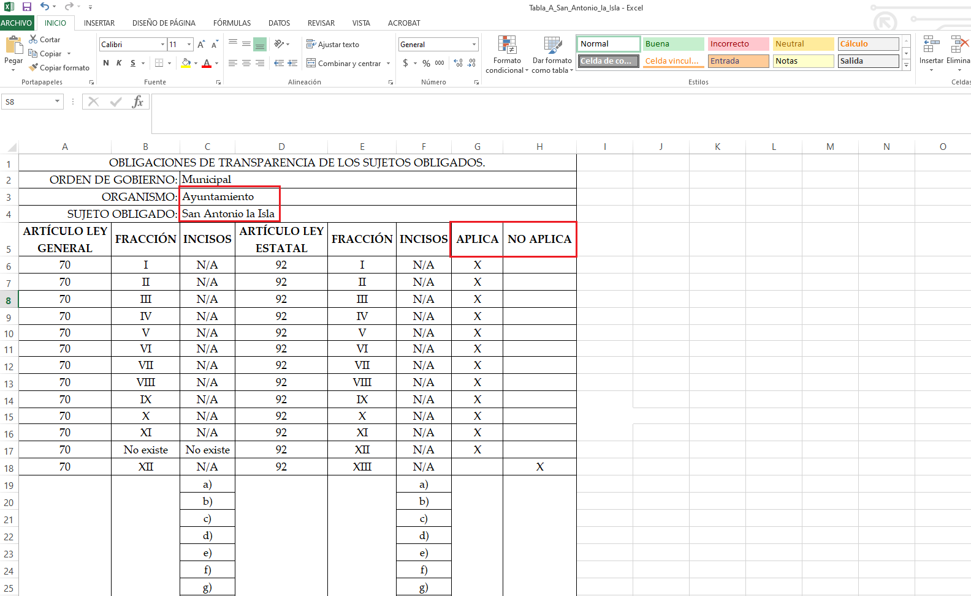
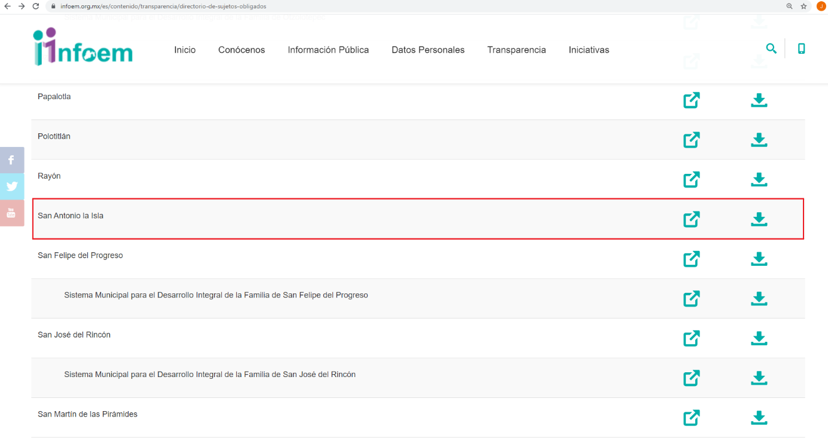
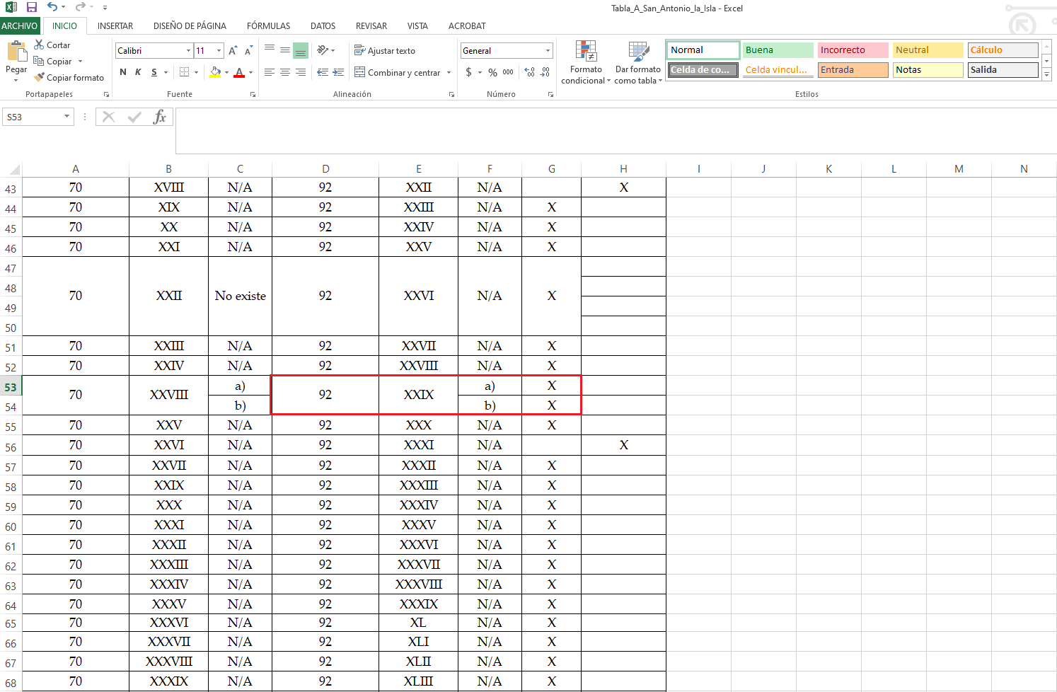
Con base en lo anteriormente expuesto, se arriba a la conclusión de que la esfera competencial del Sujeto Obligado lo constriñe a generar, poseer y administrar la información requerida
Una vez sentado lo anterior, como se mencionó en el antecedente segundo El Sujeto Obligado rindió su respuesta, adjuntando para tal efecto los siguientes soportes documentales:
- “Respuesta, solicitud 00068.pdf”: Oficio PM/DI/099/2021 signado por el Director de Infraestructura y dirigido al particular, en lo medular expone diversos argumentos de corte lógico-jurídico encauzados a sustentar el cambio de modalidad; de fecha trece de mayo de dos mil veintiuno.
Inconforme con la respuesta del Sujeto Obligado, La Recurrente interpuso, recurso de revisión en fecha veinte de mayo de dos mil veintiuno, señalando como razones o motivos de inconformidad:
“De acuerdo al oficio PM/DI/099/2021, y con base a la solicitud 00068/ANTONIOISLA/IP/2021, citando el Artículo 158. De manera excepcional, cuando de forma fundada y motivada así lo determine el sujeto obligado, en aquellos casos en que la información solicitada que ya se encuentre en su posesión implique análisis, estudio o procesamiento de documentos cuya entrega o reproducción sobrepase las capacidades técnicas administrativas y humanas del sujeto obligado para cumplir con la solicitud, en los plazos establecidos para dichos efectos, se podrá poner a disposición del solicitante los documentos en consulta directa, salvo la información clasificada. Citando el Articulo y Ley en análisis, Donde se especifica los plazos establecidos, para dicho efecto, recordando que el pasado 3 de Mayo , solicito una prórroga para la búsqueda y recopilación de información. Ahora bien nuevamente cita el Artículo 164. El acceso se dará en la modalidad de entrega y, en su caso, de envío elegidos por el solicitante. Cuando la información no pueda entregarse o enviarse en la modalidad solicitada, el sujeto obligado deberá ofrecer otra u otras modalidades de entrega. Cuando se señaló como modalidad de entrega de la información: a través del Sistema de Acceso a la Información Mexiquense (SAIMEX). Adicional a lo anterior, se advierte que se debera, proporcionara una identificación; sin embargo, es importante señalar también que el nombre de los solicitantes y recurrentes no es requisito indispensable para la tramitación del acto específico en materia de acceso a la información, ello en estricto apego al numeral 155 fraccion V párrafo tercero de la Ley de la materia, en concatenación con el 180 del mismo ordenamiento. Por lo cual, de una interpretación sistemática, armónica y progresiva del derecho humano de acceso a la información pública se aprecia que toda persona, sin necesidad de acreditar interés alguno o justificar su utilización, deberá tener acceso a la información pública, es decir, dicho derecho fundamental exime a quien lo ejerce, de acreditar su legitimación en la causa o su interés en el asunto, lo que permite la posibilidad de que inclusive, la solicitud de acceso a la información pueda ser anónima o no contener un nombre que identifique al solicitante o que permita tener certeza sobre su identidad. En ese entendido, se omite un análisis más profundo en torno a los conceptos de interés jurídico y legitimación, debido a que se estima que a ningún efecto práctico conduciría, puesto que la propia estructura del derecho fundamental bajo análisis no lo exige. Por lo que el nombre del solicitando y recurrente no puede ser considerado un requisito indispensable de procedencia del recurso de revisión que nos ocupa, ya que el acceso a la información no está condicionado a acreditar algún interés, por lo que solicito el expediente del recurso invertido en el parque de las ranas por ser una obra publica, solicitando por este medio se me entregue la información solicitada” [Sic]

En virtud de lo anterior, se tiene por actualizada la causal de procedencia inmersa en el numeral 179, fracción VIII de la Ley de Transparencia local, porción normativa que reza a la literalidad:
“Artículo 179. El recurso de revisión es un medio de protección que la Ley otorga a los particulares, para hacer valer su derecho de acceso a la información pública, y procederá en contra de las siguientes causas:
(…)
VIII. La notificación, entrega o puesta a disposición de información en una modalidad o formato distinto al solicitado;
(…)” [Sic]

De manera adicional, como fue mencionado en el antecedente quinto, El Sujeto Obligado rindió su informe justificado, adjuntando lo siguiente:
- “manifestaciones sol.68.pdf”: Oficio PM/DI/117/2021 signado por el Director de Infraestructura y dirigido a la Encargada de la Unidad de Transparencia, en síntesis reitera el cambio de modalidad a consulta directa; de fecha cuatro de junio de dos mil veintiuno.

En virtud de lo anterior, se desprende que El Sujeto Obligado asume contar con la información, en este sentido, con relación al cambio de modalidad propuesto se desprenden las siguientes consideraciones:
En primer lugar, es de destacar que la información fue requerida a través del SAIMEX; sin embargo, El Sujeto Obligado en su respuesta al planteamiento formulado informó que se ponía a disposición de la particular en la modalidad de “Consulta Directa”, indicando que se pone a disposición la información, en las oficinas de la Unidad de Transparencia del Sujeto Obligado, en un horario determinado.

Por lo tanto, la actuación del Sujeto Obligado constituye una afectación al derecho humano de acceso a la información pública del particular, toda vez que pretendió cambiar la modalidad de entrega de la información; de esta forma, solamente intenta realizar el cambio de modalidad ya que como se ha dicho, la particular mencionó que la manera de entrega de la información sería a través del SAIMEX, adicionalmente, en la actualidad existen medios electrónicos que facilitan la entrega de información, que a decir de éste Órgano Garante, el cambio de modalidad no es procedente, en virtud de lo establecido por el artículo 164, de la Ley de Transparencia y Acceso a la Información Pública del Estado de México y Municipios que contempla los siguiente:
“Artículo 164. El acceso se dará en la modalidad de entrega y, en su caso, de envío elegidos por el solicitante. Cuando la información no pueda entregarse o enviarse en la modalidad solicitada, el sujeto obligado deberá ofrecer otra u otras modalidades de entrega.
En cualquier caso, se deberá fundar y motivar la necesidad de ofrecer otras modalidades.” [Sic]

La Ley de Transparencia en cita, busca privilegiar la entrega de la información solicitada en la modalidad requerida por la particular. Así el artículo establece que tanto la modalidad de entrega como la forma de envío de la información se hará preferentemente como lo haya señalado la requirente. En los casos en que esto no sea posible, el Sujeto Obligado podrá garantizar la entrega a través de cualquier otro medio, siempre y cuando funde y motive la razón para hacerlo.

La necesidad de fundar y motivar es imperante en todos los actos que emite cualquier autoridad, es decir, todo acto que pronuncie en el ejercicio de sus atribuciones, debe expresar los fundamentos legales que le dieron origen y las razones por las que se deben aplicar al caso concreto.

Han sido vastos los estudios doctrinarios relativos a estos derechos fundamentales y al principio de legalidad en ellos contenidos; como ejemplo, el procesalista José Ovalle Fabela, en su obra “Garantías Constitucionales del Proceso”, refiere que
“...la garantía de fundamentación impone a las autoridades el deber de precisar las disposiciones jurídicas que aplican a los hechos de que se trate y que sustenten su competencia, así como de manifestar los razonamientos que demuestren la aplicabilidad de dichas disposiciones, todo lo cual se debe traducir en una argumentación o juicio de derecho. Pero de igual manera, la garantía de motivación exige que las autoridades expongan los razonamientos con base en los cuales llegaron a la conclusión de que esos hechos son ciertos, normalmente a partir del análisis de las pruebas, lo cual se debe exteriorizar en una argumentación o juicio de hecho...” [Sic]

Por su parte, el intérprete judicial del país ha establecido una jurisprudencia respecto a qué debe entenderse por fundamentación y motivación, en los siguientes términos:
“FUNDAMENTACIÓN Y MOTIVACIÓN. La debida fundamentación y motivación legal, deben entenderse, por lo primero, la cita del precepto legal aplicable al caso, y por lo segundo, las razones, motivos o circunstancias especiales que llevaron a la autoridad a concluir que el caso particular encuadra en el supuesto previsto por la norma legal invocada como fundamento.
SEGUNDO TRIBUNAL COLEGIADO DEL SEXTO CIRCUITO.
Amparo directo 194/88. Bufete Industrial Construcciones, S.A. de C.V. 28 de junio de 1988. Unanimidad de votos. Ponente: Gustavo Calvillo Rangel. Secretario: Jorge Alberto González Álvarez.
Revisión fiscal 103/88. Instituto Mexicano del Seguro Social. 18 de octubre de 1988. Unanimidad de votos. Ponente: Arnoldo Nájera Virgen. Secretario: Alejandro Esponda Rincón.
Amparo en revisión 333/88. Adilia Romero. 26 de octubre de 1988. Unanimidad de votos. Ponente: Arnoldo Nájera Virgen. Secretario: Enrique Crispín Campos Ramírez.
Amparo en revisión 597/95. Emilio Maurer Bretón. 15 de noviembre de 1995. Unanimidad de votos. Ponente: Clementina Ramírez Moguel Goyzueta. Secretario: Gonzalo Carrera Molina.
Amparo directo 7/96. Pedro Vicente López Miro. 21 de febrero de 1996. Unanimidad de votos. Ponente: María Eugenia Estela Martínez Cardiel. Secretario: Enrique Baigts Muñoz.” [Sic]

Así, en un acto de autoridad se cumple con la debida fundamentación cuando se cita el precepto legal aplicable al caso concreto y la debida motivación cuando se expresan las razones, motivos o circunstancias que tomó en cuenta la autoridad para adecuar el hecho a los fundamentos de derecho.

En consecuencia, la fundamentación y motivación implica que, en el acto de autoridad, además de contenerse los supuestos jurídicos aplicables se expliquen claramente por qué a través de la utilización de la norma se emitió el acto. De este modo, la persona que se sienta afectada pueda impugnar la decisión, permitiéndole una real y auténtica defensa.

En este sentido, de las constancias que obran en el presente recurso de revisión, se advierte que la particular al momento de formular su solicitud de información, en el formato previamente establecido para tal efecto, señaló como modalidad de entrega a través del Sistema de Acceso a la Información Mexiquense (SAIMEX), tal como se advierte en la siguiente imagen:
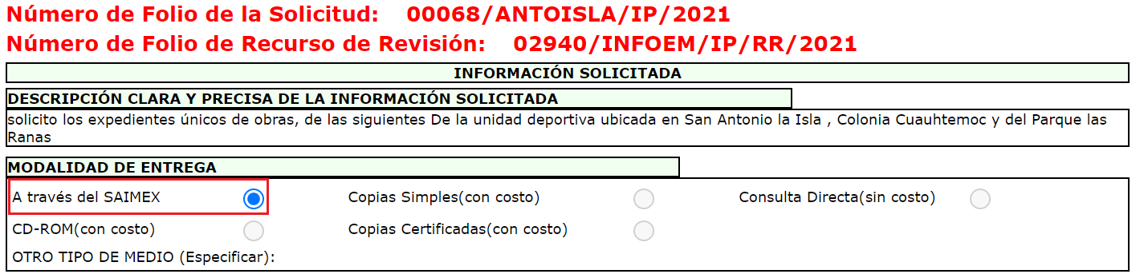

En vista de las consideraciones señaladas, se advierte que el Sujeto Obligado, no justifica en ningún momento de forma fundada y motiva su cambio de modalidad de entrega de la información de vía SAIMEX a CONSULTA DIRECTA.

Por tal razón, este Órgano Garante en uso de las facultades que la propia legislación le otorga deberá ordenar la entrega de la información solicitada, dada la aceptación del Sujeto Obligado de generar, poseer o administrarla, es decir, de tener conocimiento de lo requerido.

Por consiguiente, tanto la modalidad de entrega como la forma de envío de la información se harán preferentemente como haya señalado la requirente. En los casos en que esto no sea posible, El Sujeto Obligado podrá garantizar la entrega a través de cualquier otro medio, siempre y cuando funde y motive la razón para hacerlo. La necesidad de fundar y motivar es imperante en todos los actos que emite cualquier autoridad.
Por lo que el cambio de modalidad que pretendió hacer El Sujeto Obligado constituye una restricción indirecta del derecho acceso a la información pública, dado que no proporciona la información que requirió la particular y que de manera libre el decidió sobre la vía de la modalidad de entrega de la misma situación que no se respetó. Ahora bien, la ley de la materia señala en su artículo 158, los casos en que de manera excepcional se puede proceder al cambio de modalidad:

“Artículo 158. De manera excepcional, cuando de forma fundada y motivada así lo determine el sujeto obligado, en aquellos casos en que la información solicitada que ya se encuentre en su posesión implique análisis, estudio o procesamiento de documentos cuya entrega o reproducción sobrepase las capacidades técnicas administrativas y humanas del sujeto obligado para cumplir con la solicitud, en los plazos establecidos para dichos efectos, se podrá poner a disposición del solicitante los documentos en consulta directa, salvo la información clasificada.
En todo caso, se facilitará su copia simple o certificada, así como su reproducción por cualquier medio disponible en las instalaciones del sujeto obligado o que, en su caso, aporte el solicitante.” [Sic]

De lo anterior se desprende que, el Sujeto Obligado no procedió al cambio de modalidad de manera fundada y motivada, y menos aún cambio la vía a consulta directa, que está fuera de la legalidad que establece la ley de la materia, particularmente al tratarse de información susceptible de publicarse oficiosamente en el portal IPOMEX, y es por ello, que en el presente asunto no se justifica el cambio de modalidad, y con el objeto de reparar la afectación al derecho humano de acceso a la información tutelado por este Órgano Garante, resulta procedente la entrega de la siguiente información, en versión pública de ser procedente, vía SAIMEX:
- Expedientes únicos formados con motivo de las obras referidas en la solicitud de información 00068/ANTOISLA/IP/2021, al doce de abril de dos mil veintiuno.

Versión Pública
No pasa desapercibido que la información podría contener información susceptible de clasificar, por lo cual, dicha información debe ser clasificada para no vulnerar un derecho intangible. Aunado a que de ser en caso de contar con otra información consistente en datos personales, deberá generarse una versión pública, tal excepción a la publicidad, atiende a la coexistencia de datos públicos e información que tenga el carácter de confidencial (datos personales) o reservada, por lo que debe privilegiarse el acceso a la información bajo el principio de máxima divulgación, empero sin violar el derecho a la protección de datos personales, cuyo fundamento legal aplicable se encuentra inmerso en los numerales de la Ley de la materia, que a la letra esgrimen:
“Artículo 3. Para los efectos de la presente Ley se entenderá por:
(…)
IX. Datos personales: La información concerniente a una persona, identificada o identificable según lo dispuesto por la Ley de Protección de Datos Personales del Estado de México;
(…)
XLV. Versión pública: Documento en el que se elimine, suprime o borra la información clasificada como reservada o confidencial para permitir su acceso.
Artículo 122. La clasificación es el proceso mediante el cual el sujeto obligado determina que la información en su poder actualiza alguno de los supuestos de reserva o confidencialidad, de conformidad con lo dispuesto en el presente título.
[…]
Artículo 132. La clasificación de la información se llevará a cabo en el momento en que:
[…]
II. Se determine mediante resolución de autoridad competente; o
(…)
Artículo 137. Cuando un mismo medio, impreso o electrónico, contenga información pública y reservada o confidencial, la Unidad de Transparencia para efectos de atender una solicitud de información, deberán elaborar una versión pública en la que se testen las partes o secciones clasificadas, indicando su contenido de manera genérica y fundando y motivando su clasificación.” [Sic]

Verbigracia, previo a poner a disposición la información correspondiente debe considerarse que tiene carácter de confidencial el Registro Federal de Contribuyentes (RFC) que no sean de proveedores, cuenta bancaria, la Clave Única de Registro de Población (CURP), domicilio particular, teléfono particular, el nombre de las personas físicas que no tengan la calidad de servidor público o aquellos que no reciban recursos públicos, entre otros considerados como datos personales en términos de la normatividad aplicable.
En cuanto al Registro Federal de Contribuyentes de las personas físicas constituye un dato personal, ya que para su obtención es necesario acreditar ante la autoridad fiscal previamente la identidad de la persona, su fecha de nacimiento, entre otros aspectos.
Ahora bien, las personas físicas tramitan su inscripción en el registro con el propósito de realizar —mediante esa clave de identificación— operaciones o actividades de naturaleza fiscal, la cual, les permite hacer identificable respecto de una situación fiscal determinada.
Lo anterior es compartido por el ahora Instituto Nacional de Transparencia, Acceso a la Información y Protección de Datos Personales (INAI), conforme al criterio 19/17, el cual es del tenor literal siguiente:
“REGISTRO FEDERAL DE CONTRIBUYENTES (RFC) DE PERSONAS FÍSICAS.
El RFC es una clave de carácter fiscal, única e irrepetible, que permite identificar al titular, su edad y fecha de nacimiento, por lo que es un dato personal de carácter confidencial.
Resoluciones:
RRA 0189/17. Morena. 08 de febrero de 2017. Por unanimidad. Comisionado Ponente Joel Salas Suárez.
RRA 0677/17. Universidad Nacional Autónoma de México. 08 de marzo de 2017. Por unanimidad. Comisionado Ponente Rosendoevgueni Monterrey Chepov.
RRA 1564/17. Tribunal Electoral del Poder Judicial de la Federación. 26 de abril de 2017. Por unanimidad. Comisionado Ponente Oscar Mauricio Guerra Ford.” [Sic]

Así, el RFC se vincula al nombre de su titular, permite identificar la edad de la persona, su fecha de nacimiento, así como su homoclave, la cual es única e irrepetible y determina justamente la identificación de dicha persona para efectos fiscales, por lo éste constituye un dato personal que concierne a una persona física identificada e identificable.
En cuanto a la Clave Única de Registro de Población (CURP) en virtud de que éste se integra por datos personales que únicamente le conciernen a un particular como son su fecha de nacimiento, su nombre, sus apellidos y su lugar de nacimiento; información que permite distinguirlo del resto de los habitantes, se considera que es de carácter confidencial.
Argumento que es compartido por el Instituto Nacional de Transparencia, Acceso a la Información y Protección de Datos Personales, conforme al criterio número 18/17 el cual refiere:
“CLAVE ÚNICA DE REGISTRO DE POBLACIÓN (CURP).
La Clave Única de Registro de Población se integra por datos personales que sólo conciernen al particular titular de la misma, como lo son su nombre, apellidos, fecha de nacimiento, lugar de nacimiento y sexo. Dichos datos, constituyen información que distingue plenamente a una persona física del resto de los habitantes del país, por lo que la CURP está considerada como información confidencial”.
Resoluciones:
RRA 3995/16. Secretaría de la Defensa Nacional. 1 de febrero de 2017. Por unanimidad. Comisionado Ponente Rosendoevgueni Monterrey Chepov.
RRA 0937/17. Senado de la República. 15 de marzo de 2017. Por unanimidad. Comisionada Ponente Ximena Puente de la Mora.
RRA 0478/17. Secretaría de Relaciones Exteriores. 26 de abril de 2017. Por unanimidad. Comisionada Ponente Areli Cano Guadiana.” [Sic]

Lo anterior, sólo en caso de advertir información susceptible de clasificar, por ende, resulta necesario que el Comité de Transparencia del Sujeto Obligado emita el Acuerdo de Clasificación correspondiente que sustente la versión pública, el cual deberá cumplir cabalmente las formalidades previstas en el artículo 137 de la Ley de Transparencia y Acceso a la Información Pública del Estado de México y Municipios, así como los numerales aplicables de los LINEAMIENTOS GENERALES EN MATERIA DE CLASIFICACIÓN Y DESCLASIFICACIÓN DE LA INFORMACIÓN, ASÍ COMO PARA LA ELABORACIÓN DE VERSIONES PÚBLICAS, publicados en el Diario Oficial de la Federación en fecha quince de abril de dos mil dieciséis, mediante Acuerdo del Consejo Nacional del Sistema Nacional de Transparencia, Acceso a la Información Pública y Protección de Datos Personales.
En mérito de lo expuesto en líneas anteriores, resultan fundados los motivos de inconformidad que arguye La Recurrente en su medio de impugnación que fue materia de estudio, por ello con fundamento en la primera hipótesis de la fracción III, del artículo 186, de la Ley de Transparencia y Acceso a la Información Pública del Estado de México y Municipios, se REVOCA la respuesta a la solicitud de información número 00068/ANTOISLA/IP/2021 que ha sido materia del presente fallo.
Por lo antes expuesto y fundado es de resolverse y,

SE RESUELVE

PRIMERO. Se REVOCA la respuesta entregada por el SUJETO OBLIGADO a la solicitud de información número 00068/ANTOISLA/IP/2021, por resultar fundados los motivos de inconformidad que arguye LA RECURRENTE, en términos del Considerando CUARTO de la presente resolución.

SEGUNDO. Se ORDENA al SUJETO OBLIGADO haga entrega a LA RECURRENTE en términos del Considerando CUARTO de esta resolución, a través del SAIMEX, en versión pública de ser procedente, de lo siguiente:
- Expedientes únicos formados con motivo de las obras referidas en la solicitud de información 00068/ANTOISLA/IP/2021, al doce de abril de dos mil veintiuno.

Para la entrega en versión pública deberá emitir el Acuerdo del Comité de Transparencia en términos de los artículos 49, fracción VIII y 132 fracción II de la Ley de Transparencia y Acceso a la Información Pública del Estado de México y Municipios, en el que funde y motive las razones sobre los datos que se supriman o eliminen y se ponga a disposición de la recurrente.

TERCERO. NOTIFÍQUESE al Titular de la Unidad de Transparencia del Sujeto Obligado vía SAIMEX, para que conforme al artículo 186, último párrafo, 189, segundo párrafo y 194, de la Ley de Transparencia y Acceso a la Información Pública del Estado de México y Municipios; dé cumplimiento a lo ordenado dentro del plazo de quince días hábiles, debiendo informar a este Instituto en un plazo de tres días hábiles siguientes sobre el cumplimiento dado a la presente resolución.

CUARTO. De conformidad con el artículo 198 de la Ley de Transparencia y Acceso a la Información Pública del Estado de México y Municipios, de considerarlo procedente, EL SUJETO OBLIGADO de manera fundada y motivada, podrá solicitar una ampliación de plazo para el cumplimiento de la presente resolución.

QUINTO. NOTIFÍQUESE la presente resolución a LA RECURRENTE por SAIMEX y hágase de su conocimiento que, de conformidad con lo establecido en el artículo 196, de la Ley de Transparencia y Acceso a la Información Pública del Estado de México y Municipios, podrá promover el Juicio de Amparo en los términos de las leyes aplicables.

ASÍ LO RESUELVE, POR UNANIMIDAD DE VOTOS, EL PLENO DEL INSTITUTO DE TRANSPARENCIA, ACCESO A LA INFORMACIÓN PÚBLICA Y PROTECCIÓN DE DATOS PERSONALES DEL ESTADO DE MÉXICO Y MUNICIPIOS, CONFORMADO POR LOS COMISIONADOS ZULEMA MARTÍNEZ SÁNCHEZ, EVA ABAID YAPUR, JAVIER MARTÍNEZ CRUZ Y LUIS GUSTAVO PARRA NORIEGA EN LA VIGÉSIMA TERCERA SESIÓN ORDINARIA CELEBRADA EL TREINTA DE JUNIO DE DOS MIL VEINTIUNO, ANTE EL DIRECTOR DE CUMPLIMIENTOS, RUBÉN ORTÍZ AMARO, EN SUPLENCIA DEL SECRETARIO TÉCNICO DEL PLENO.

OSAM/JCMA

IMPROCEDENCIA Y SOBRESEIMIENTO EN EL JUICIO DE AMPARO. LAS CAUSAS PREVISTAS EN LOS ARTÍCULOS 73 Y 74 DE LA LEY DE LA MATERIA, RESPECTIVAMENTE, NO SON INCOMPATIBLES CON EL ARTÍCULO 25.1 DE LA CONVENCIÓN AMERICANA SOBRE DERECHOS HUMANOS. Del examen de compatibilidad de los artículos 73 y 74 de la Ley de Amparo con el artículo 25.1 de la Convención Americana sobre Derechos Humanos no se advierte que el derecho interno desatienda los estándares que pretenden proteger los derechos humanos en dicho tratado, por regular causas de improcedencia y sobreseimiento que impiden abordar el estudio de fondo del asunto en el juicio de amparo, en virtud de que el propósito de condicionar el acceso a los tribunales para evitar un sobrecargo de casos sin mérito, es en sí legítimo, por lo que esa compatibilidad, en cuanto a los requisitos para la admisibilidad de los recursos dependerá, en principio, de los siguientes criterios: no pueden ser irracionales ni de tal naturaleza que despojen al derecho de su esencia, ni discriminatorios y, en el caso, la razonabilidad de esas causas se justifica por la viabilidad de que una eventual sentencia concesoria tenga un ámbito de protección concreto y no entre en conflicto con el orden jurídico, no son de tal naturaleza que despojen al derecho de su esencia ni tampoco son discriminatorias, pues no existe alguna condicionante para su aplicabilidad, en función de cuestiones personales o particulares del quejoso. Por tanto, las indicadas causas de improcedencia y sobreseimiento no son incompatibles con el citado precepto 25.1, pues no impiden decidir sencilla, rápida y efectivamente sobre los derechos fundamentales reclamados como violados dentro del juicio de garantías.
Tribunales Colegiados de Circuito. Novena Epoca. Semanario Judicial de la Federación y su Gaceta. Tomo III, marzo de 1996. Pág 769. Consultado en http://sjf.scjn.gob.mx/sjfsist/Documentos/Tesis/203/203143.pdf el viernes 16 de junio de 2017.

